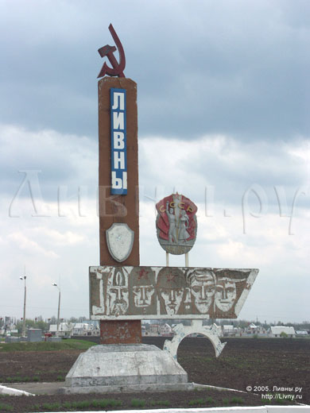
Расскажите детям легенду о родном городе.
Жили-были две сестры, две небольшие речки. Звали сестер Ливна Лесная и Ливна Полевая. Поспорили однажды сестры, кто из них подноводнее и красивее. Поспорили и разбежались в разные стороны, но вскоре затосковали друг без друга. Не раздумывая долго повернули навстречу друг другу, соединились в одно русло, назвались рекой Ливенкой и стали нести свои воды в Быструю Сосну, где при впадении в нее ,на крутом берегу и раскинулся наш город. Свое название он получил от называния рек

Познакомьте детей с гербом родного города

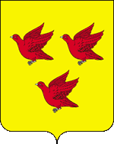
По форме он напоминает рыцарский щит. На золотом фоне, обозначающем хлебное поле – три летящих перепелки, как символ изобилия дичи в наших краях

Задания для родителей:
1.Разьясните ребенку значения слов: полноводные, русло ,герб ,щит, крепость ,дичь.
2.Задайте ребенку несколько вопросов к текстам:
- На слиянии каких рек стоит наш город?
- Почему он получил название « Ливны?»
- Почему золотой фон - хлебное поле?
- Что такое герб?
- Расскажи, что представляет собой герб города.
3.Рассмотрите с ребенком российские монеты. НА них тоже имеется герб – двуглавый орел.
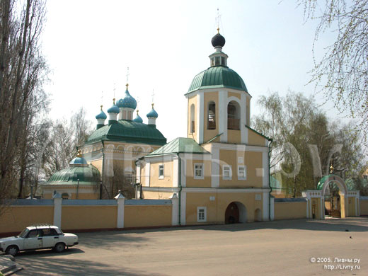
Стоит град Ливны над Сосной,
Здесь монастырь хранит покой.
Блестят на солнце купола,
Звенят и бьют колокола.
Он памятник поры далекой,
Свидетель старины седой
Т.Кузьмина

Повторите с детьми задания «Родной город» за прошлый год.
Помогите вспомнить полный домашний адрес, адрес детского сада.
Объясните значение слова « микрорайон»
Расскажите детям, что давным-давно наш город был маленьким и на месте
нашего микрорайона были поля и луга. Но в городе стали строиться
заводы «Автоагрегат», « Ливныпластик,» «Промприбор» и рядом с ними
возникли новые улицы»
На этих предприятиях работают большинство жителей нашего микрорайона.
В нашем микрорайоне есть школа, магазины, два детских сада, автомо –
бильные дороги. От промышленных предприятий микрорайон отделяют
парки, которые очищают воздух от вредных выбросов заводов.
Обратите внимания детей,
что вокруг домов, площадок, детских садов много зелени. Объясните, что
для того чтобы наши улицы были красивыми, нужно ухаживать за зелеными
насаждениями, не мусорить, не ломать постройки во дворах и тогда наш
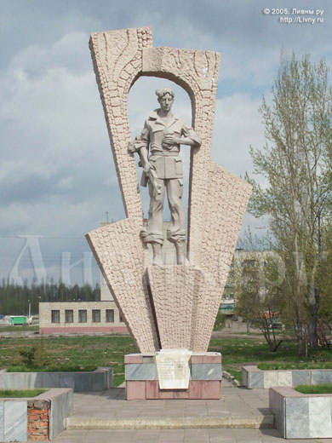
микрорайон будет самым красивым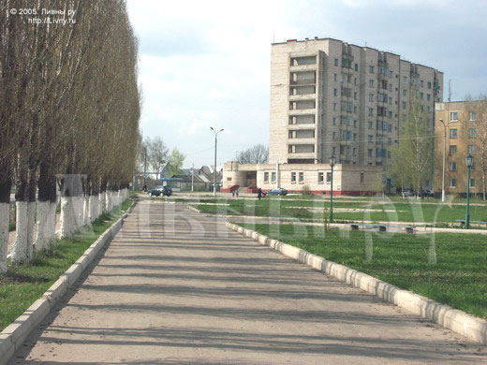

Прогуляйтесь с ребенком по центральной части нашего города.
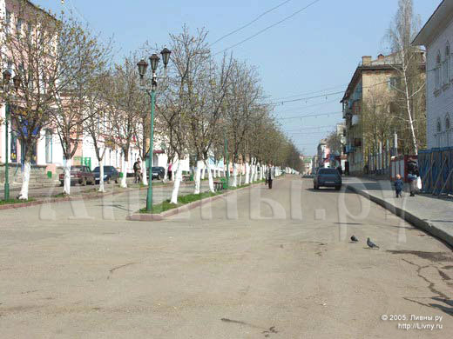
Расскажите, что главная улица города - улица Ленина. Здесь располагаются здания администрации, редакции «Ливенской газеты» ,районный узел связи, гостиница.
Улица тянется от стадиона им. Ленина до площади победы.
Площадь находится в центре города и получила название в честь победы нашего народа в Великой Отечественной войне
В центре площади – памятник воинам – освободителям. У его подножия горит Вечный огонь, как символ памяти и неувядающей славы.
Побеседуйте с ребенком:
1.Знает ли он значения слов администрация, редакция, узел связи.
2.Зайдите в здание вокзала, автовокзала.Спросите у ребенка:
- почему вокзалы имеют разные названия?;
- зачем нужны вокзалы в городе?;
- с какого вокзала и куда хотел бы он поехать?
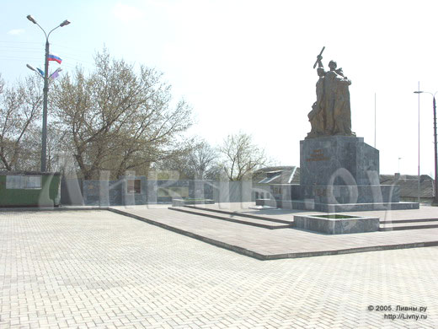
Советы родителям!
1.Выясните,что ребенок знает о родном городе.Закрепите эти знания в беседах.
2.Активизируйте речь детей, обогащайте ее прилагательными:красивые, широкие ,длинные, зеленые улицы;многоэтажные, высокие.блочные;
дома;красочно оформленные витрины магазинов; просторные,широкие, площади.
Обратите внимание на четкое произношение окончаний:в Ливнах много улиц, переулков,
площадей,дорог,домов, деревьев.
Ливны красивы реками,зданиями,площадями,
парками,памятниками,скверами.
Уважаемые родители!
Ваше внимание к детям вернется Вам их успехами в обучении!

